Комплексное занятие по аппликации в младшей группе.

Тема: «Неваляшка»
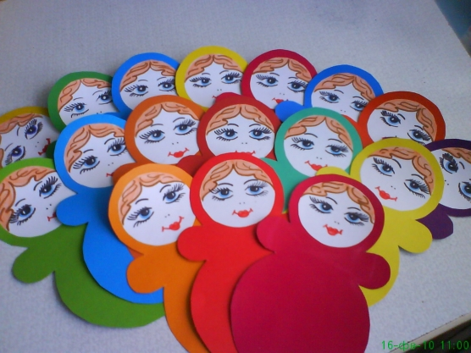
Программное содержание:
1. Учить детей изображать в аппликации предметы, состоящие из нескольких частей.
2. Учить детей составлять композицию определенного содержания из готовых фигур.
3. Уточнить знание цветов, развивать цветовое восприятие.
4. Упражнять в умении намазывать части изображения клеем, начиная с середины, прижимая наклеиваемую форму салфеткой.
5. Развивать эстетическое восприятие окружающей среды.
6. Учить детей составлять узор на предметах круглой формы, используя кружки разного цвета и разной величины.
Ход занятия:
Дети сидят полукругом. Напротив них стоит домик. Из него появляется Неваляшка и ставится на стол.
Воспитатель:-Дети посмотрите, кто к нам пришел в гости.
Исполнение песни"Мы милашки. "
Воспитатель:-Ребята, посмотрите, какая Неваляшка-яркая, красивая, красочная.
-Из каких частей состоит Неваляшка?
Большой кружок-это туловище, поменьше-это голова, а самый маленький-это ручки.
-Какой формы эти кружочки?
-Правильно, они круглые.
-А какого цвета Неваляшка?
Дети:-Желтого.
Воспитатель:-А еще Неваляшки бывают красные, синие, зеленые, голубые.
-Но почему-то Неваляшка у нас грустная. Давайте спросим ее.
Дети:Почему ты грустная такая?
Неваляшка:-Потому, что у меня нет подружек.
Воспитатель:Не расстраивайся, мы тебе с ребятами таких красивых подружек сделаем. Ребята, поможем?
Дети:-Да.
На мольберте воспитатель показывает приём приклеивания 1-ой фигуры. Затем дети пробуют сами приклеивать фигуру. Неваляшка хвалит детей. Воспитатель помогает, хвалит. Затем показывает приём приклеивания 2-ой и 3-ей фигуры. Дети повторяют. После завершения работы детям показывают свои поделки Неваляшке.
Воспитатель:-Понравились ли тебе, Неваляшка, подружки, которых мы сделали для тебя?
Неваляшка:-Понравились очень. Спасибо вам, ребята. Вот вы меня и развеселили. Приглашаю всех потанцевать.
Под музыку со своими поделками в руках, вместе с Неваляшкой и воспитателем, дети танцуют.
Неваляшка:-Порадовали вы меня, ребята, своими знаниями, поделками, танцами. А теперь примите от меня угощение.
Неваляшка раздает конфеты.

